Notizie

12 giugno 2025

**CIRED 2025  
Aucotec presenta la prima integrazione completa dello standard IEC 61850 al mondo in Engineering Base**

* **Senza strumenti esterni e senza interruzioni: la prima integrazione completa dello standard IEC 61850 in una piattaforma di engineering**
* **Engineering supportato dall'IA con SM Energy: l'AI DB Builder automatizza la creazione di modelli di tecnologie di protezione e controllo conformi agli standard**
* **Più efficiente, più sicuro e a prova di futuro: tempi più brevi, massima interoperabilità e un panorama IT snello per operatori di rete e progettisti**

Dal 16 al 19 giugno, alla fiera internazionale CIRED 2025 di Ginevra, Aucotec AG presenterà l'integrazione dello standard IEC 61850 nella propria piattaforma di cooperazione Engineering Base. Questo sviluppo pionieristico rende la progettazione di sottostazioni digitali più efficiente, più coerente e a prova di futuro. Aucotec ha realizzato questa integrazione completa in stretta collaborazione con i clienti europei e gli operatori di rete in un ambiente orientato ai dati.

Un altro aspetto degno di nota è la collaborazione di Aucotec con il partner tecnologico SM Energy. Grazie a Engineering Base, l'azienda brasiliana ha sviluppato l'AI DB Builder, una soluzione supportata dall'intelligenza artificiale per l'implementazione automatica di modelli tecnologici di protezione e controllo conformi agli standard.

**Standard IEC 61850 perfettamente integrato per la prima volta in modo coerente in un'unica piattaforma**

Una premessa: la digitalizzazione e la decarbonizzazione delle reti energetiche pongono nuove sfide alla pianificazione e al funzionamento delle moderne sottostazioni. In questa nuova era, i server e i sistemi di bus di dati stanno diventando il punto di riferimento per lo scambio di informazioni, mentre gli strumenti tradizionali basati sui documenti stanno progressivamente diventando obsoleti. Lo standard IEC 61850 si è affermato come riferimento principale per le sottostazioni digitali.

Per rendere questo cambiamento efficiente e a prova di futuro, sono necessarie piattaforme in grado di realizzare tecnicamente tutto il potenziale di questo standard. Con Engineering Base, Aucotec ha raggiunto questo obiettivo: Engineering Base è la prima piattaforma al mondo in cui è possibile realizzare modelli di dati conformi allo standard IEC 61850 in modo diretto, senza l'ausilio di strumenti esterni, e collegarli all'aspetto del prodotto, ossia al mondo dell'hardware. L'intera definizione è centralizzata, standardizzata e senza interruzioni mediatiche, dall'oggetto dati alla configurazione finita.

**Il futuro dell'infrastruttura energetica**

"Al CIRED mostreremo il vero aspetto della digitalizzazione nel campo dell'Engineering", ha dichiarato Michaela Imbusch, Product Manager della divisione Power Transmission & Distribution di Aucotec. "La nostra integrazione completa consente non solo di risparmiare tempo, ma anche di creare le basi tecniche per modelli di dati coerenti e per l'interoperabilità: questo è il futuro dell'infrastruttura energetica. Engineering Base è il primo sistema che soddisfa tutti i requisiti lungo l'intero ciclo di vita di una sottostazione".

Tutte le discipline, dalla tecnologia primaria a quella di controllo, lavorano in parallelo e a livello centrale con gli stessi dati. Biblioteche interne, tracciamento delle modifiche e un database standardizzato garantiscono un'elevata efficienza e la massima trasparenza. La stretta connessione tra il modello funzionale e l'hardware reale semplifica in modo significativo l'ambiente del sistema e alleggerisce la pressione sulle risorse IT.

**AI DB Builder: modellazione intelligente dei dati**

Un esempio lampante della nuova flessibilità e capacità di automazione è l'AI DB Builder sviluppato da SM Energy. Attualmente viene ancora utilizzato come soluzione personalizzata, ma mostra già come potrebbero essere le innovazioni future di Engineering Base. L'AI DB Builder estrae le informazioni tecniche dai documenti di engineering e le trasferisce in modelli orientati agli oggetti all'interno di Engineering Base. Un'ampia varietà di fonti di dati, come la struttura della rete o i concetti di protezione, vengono convertiti automaticamente in dati di engineering strutturati.

In questo modo vengono creati automaticamente modelli di dispositivi, strutture di dati conformi allo standard IEC 61850, informazioni sulle connessioni, definizioni di segnali e altro ancora, colmando così il divario tra la documentazione tradizionale e i requisiti della moderna automazione delle stazioni. Grazie all'architettura aperta di Engineering Base, l'AI DB Builder può essere integrato senza problemi nel processo di engineering digitale. Le funzioni di protezione, le logiche di blocco e le strutture IED vengono create, convalidate e collegate automaticamente all'hardware reale, senza errori e in tempi record.

**Vantaggi per operatori e progettisti**

"Engineering Base ci fornisce l'infrastruttura necessaria per mappare processi complessi in modo automatizzato e standardizzato", ha spiegato Renata Fernandes, CTO di SM Energy. "La combinazione di Engineering Base e AI DB Builder offre vantaggi tangibili sia per gli operatori di rete che per gli studi di ingegneria: permette di ridurre significativamente i tempi di progettazione, diminuire gli errori manuali, garantire la piena conformità agli standard e creare flussi di lavoro a prova di futuro, oltre a consentire l'implementazione diretta di concetti di protezione e logiche di blocco".

Lo sviluppo dell'AI DB Builder segue un approccio aperto e modulare che si inserisce perfettamente nell'architettura di Engineering Base.

**Immagini* e didascalie:**

[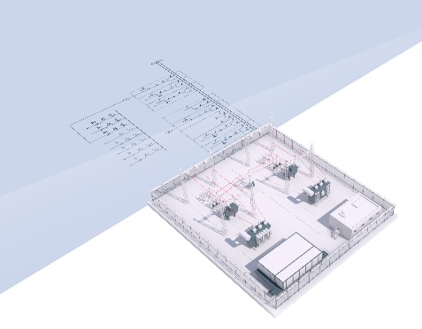](https://www.aucotec.com/fileadmin/user_upload/aucotec/Presse/2025/CIRED_2025/Digital_Twin_Substation.jpg)

[Gemello digitale](https://www.aucotec.com/fileadmin/user_upload/aucotec/Presse/2025/CIRED_2025/Digital_Twin_Substation.jpg) trasparente e sempre aggiornato della sottostazione in Engineering Base. (Immagine: Aucotec)

[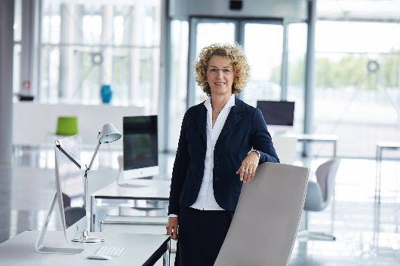](https://www.aucotec.com/fileadmin/user_upload/aucotec/Presse/2025/CIRED_2025/Michaela_Imbusch_AUCOTEC.jpg)

[Michaela Imbusch](https://www.aucotec.com/fileadmin/user_upload/aucotec/Presse/2025/CIRED_2025/Michaela_Imbusch_AUCOTEC.jpg), Product Manager: "Engineering Base è il primo sistema che supporta e combina l'intero ciclo di vita delle sottostazioni, dall'idea del progetto alla pianificazione dettagliata e alla manutenzione". (Immagine: Aucotec)

[Ein Bild, das Kleidung, Person, Wand, Mantel enthält.
](https://www.aucotec.com/fileadmin/user_upload/aucotec/Presse/2025/CIRED_2025/Renata_Fernandes_SMEnergy.jpg)

[Renata Fernandes](https://www.aucotec.com/fileadmin/user_upload/aucotec/Presse/2025/CIRED_2025/Renata_Fernandes_SMEnergy.jpg), Chief Technology Officer di SM Energy. (Immagine: Aucotec)

*Queste immagini sono protette da copyright. Possono essere utilizzate per scopi editoriali legati ad Aucotec.

___________________________________________________________________________

[**Aucotec AG**](https://www.aucotec.com/) sviluppa software di engineering per l'intero ciclo di vita di macchine, impianti e sistemi mobili, con quasi 40 anni di esperienza. Le soluzioni vanno dallo schema di processo, al controllo e all'ingegneria elettrotecnica nei grandi impianti e fino alle reti di bordo modulari nell'industria automobilistica. Il software Aucotec è usato in tutto il mondo. Oltre alla sede centrale vicino ad Hannover, il Gruppo Aucotec ha altre sei sedi in Germania e filiali in Cina, India, Malesia, Corea del Sud, Paesi Bassi, Francia, Italia, Austria, Polonia, Svezia, Norvegia e Stati Uniti. Inoltre, una rete globale di partner garantisce un'assistenza in loco in tutto il mondo.

In caso di ristampa chiediamo una copia del materiale. Grazie!

**Contatti:**

**AUCOTEC AG**, Hannoversche Straße 105, 30916 Isernhagen, www.aucotec.com

Public Relations, Arne Peters ([arne.peters@aucotec.com](mailto:arne.peters@aucotec.com) +49(0)511-6103192)